

Laporan Praktikum Algoritma & Pemrograman
  - Semester Genap 2025/2026

SAYA MENYATAKAN BAHWA LAPORAN PRAKTIKUM INI SAYA BUAT DENGAN USAHA SENDIRI TANPA MENGGUNAKAN BANTUAN ORANG LAIN. SEMUA MATERI YANG SAYA AMBIL DARI SUMBER LAIN SUDAH SAYA CANTUMKAN SUMBERNYA DAN TELAH SAYA TULIS ULANG DENGAN BAHASA SAYA SENDIRI.

SAYA SANGGUP MENERIMA SANKSI JIKA MELAKUKAN KEGIATAN PLAGIASI, TERMASUK SANKSI TIDAK LULUS MATA KULIAH INI.

NIM | 71251225
Nama Lengkap | RIFKI WAYU SHABAN RIZALDI
Minggu ke / Materi | 12/ Tipe Data Dictionary

PROGRAM STUDI INFORMATIKA
FAKULTAS TEKNOLOGI INFORMASI
UNIVERSITAS KRISTEN DUTA WACANA
YOGYAKARTA
2026
BAGIAN 1: MATERI MINGGU INI (40%)
  - Pada bagian ini, tuliskan kembali semua materi yang telah anda pelajari minggu ini. Sesuaikan penjelasan anda dengan urutan materi yang telah diberikan di saat praktikum. Penjelasan anda harus dilengkapi dengan contoh, gambar/ilustrasi, contoh program (source code) dan outputnya. Idealnya sekitar 5-6 halaman.

MATERI 1 Dictionary
Dictionary adalah salah satu tipe data yang terdapat dalam python yang dapat menampilkan 2 parameter yang disebut key & value. Keduanya dapat berbentuk tipe data apapun yang terdapat dalam python. Dalam hal ini dictionary dapat digunakan seperti dengan list tapi dengan cara menggnakan yang beda. Dalam hal ini dictionary dapat dikatakan seperti list dengan index yang dapat berbentuk apapun, berbeda dengan list yang indexnya hanya bisa dalam bentuk angka. Dalam hal ini sangat diuntungkan karena kita dapat memanggil key dengan sebutan yang kita mau. Dalam hal ini salah satu bentuk dictionary yang paling jelas adalah kurung yang dipakai. Kurung yang dipakai oleh dictionary adalah kurung kurawa > {}
Jika kita ingin membuat dictionary maka dapat dikakukan seperti contoh dibawah ini
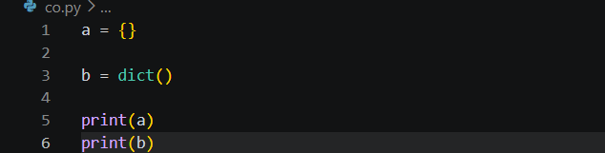
Jika di print maka hasilnya di bawah ini
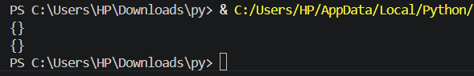

MATERI 2 Dictionary sebagai set penghitung (counters)
Dictionary pada Python dapat digunakan untuk menghitung jumlah kemunculan huruf dalam sebuah string dengan lebih praktis dan singkat. Setiap huruf dijadikan sebagai key dan jumlah kemunculannya sebagai value. Metode get() membantu menyederhanakan proses karena dapat langsung memberi nilai awal jika key belum ada.
Contoh code nya adalah sebagai berikut:
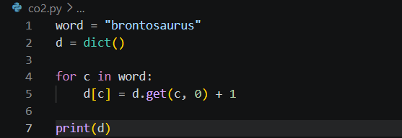
Jika di print maka hasil akan menjadi seperti gambar di dibawah:

MATERI 3 Dictionary dan File
Dictionary pada Python dapat digunakan untuk menghitung jumlah kata dalam sebuah file teks. Program membaca setiap baris file, memisahkan kata menggunakan split(), lalu menghitung kemunculan setiap kata dengan dictionary. Proses ini menggunakan nested loop, yaitu perulangan luar untuk membaca baris dan perulangan dalam untuk membaca setiap kata.
Berikut contoh code:
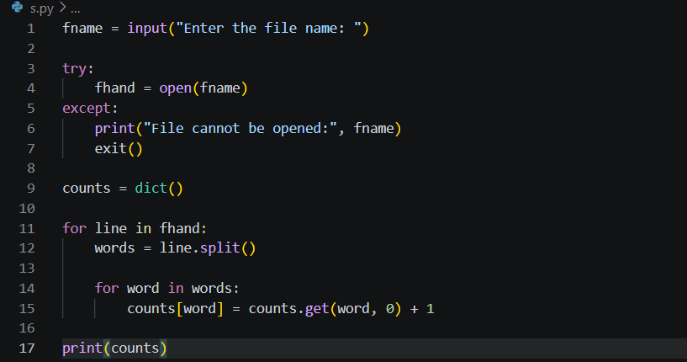

MATERI 4 Looping dan Dictionary
Pada Python, dictionary dapat ditelusuri menggunakan perulangan for. Saat looping dilakukan, yang diakses pertama kali adalah bagian key (kunci) dari dictionary. Setelah mendapatkan key, nilai dapat diambil menggunakan indeks dictionary[key].
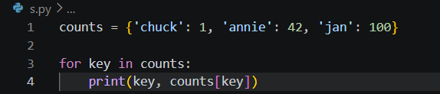
Hasil:
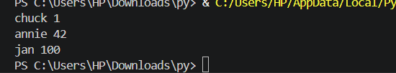
Urutan output bisa berbeda-beda karena dictionary tidak selalu tersusun secara alfabet. Jika ingin menampilkan data tertentu saja, misalnya nilai yang lebih dari 10, maka dapat menggunakan percabangan if.
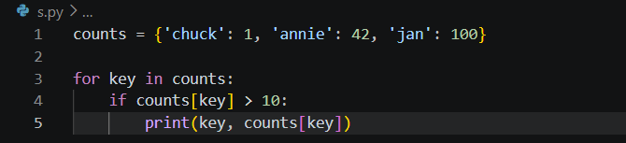
Hasil:
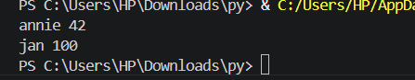
Program tersebut hanya mencetak pasangan key dan value yang nilainya di atas 10.
Jika ingin menampilkan dictionary secara urut alfabet, maka key dictionary diubah menjadi list menggunakan keys(), kemudian diurutkan dengan sort().
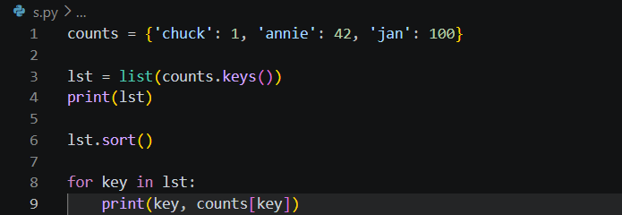
Pada program tersebut, method keys() digunakan untuk mengambil semua key dari dictionary. Setelah itu list diurutkan menggunakan sort(). Dengan cara ini, data dictionary dapat ditampilkan secara rapi berdasarkan urutan alfabet key.

BAGIAN 2: LATIHAN MANDIRI (60%)
  - Link github : https://github.com/rifkiwayushabanR/week1

SOAL 1
Code:
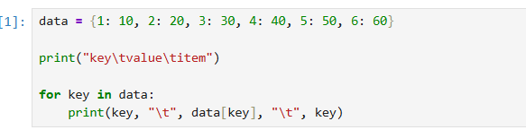
Hasil:
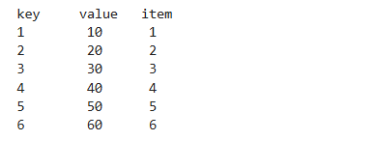
Penjelasan code:
- for key in data: digunakan untuk melakukan looping pada setiap key di dictionary.
- data[key] digunakan untuk mengambil value dari key tersebut.
- Program mencetak key, value, dan item sesuai isi dictionary.

SOAL 2
Code:
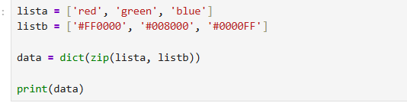
Hasil:
Penjelasan code:
- zip(lista, listb) digunakan untuk menggabungkan dua list berdasarkan urutan index.
- dict() digunakan untuk mengubah hasil zip menjadi dictionary.
- List pertama menjadi key dan list kedua menjadi value.

SOAL 3
Code:
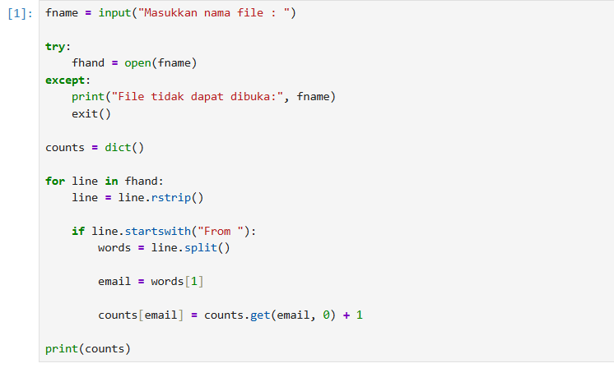
Hasil:
Penjelasan:
- Program membaca file email baris per baris.
- Program mencari baris yang dimulai dengan From .
- Email diambil dari indeks ke-1 menggunakan split().
- Dictionary digunakan untuk menghitung jumlah kemunculan setiap email.
- Hasil akhir ditampilkan dalam bentuk histogram dictionary.

SOAL 4
Code:
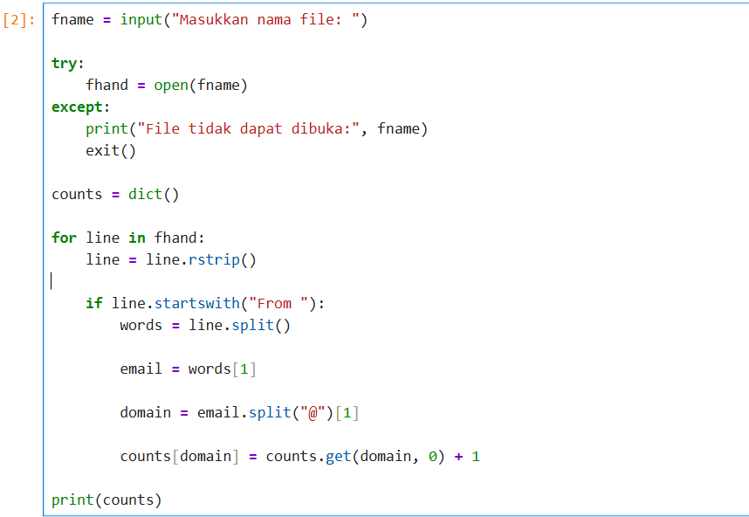
Hasil:
Penjelasan:
- Program membaca file mbox-short.txt.
- startswith("From ") digunakan untuk mencari baris pengirim email.
- words[1] digunakan untuk mengambil alamat email.
- split("@")[1] digunakan untuk mengambil nama domain email.
- Dictionary digunakan untuk menghitung jumlah pesan dari setiap domain.

